## Jdos预发部署试一下

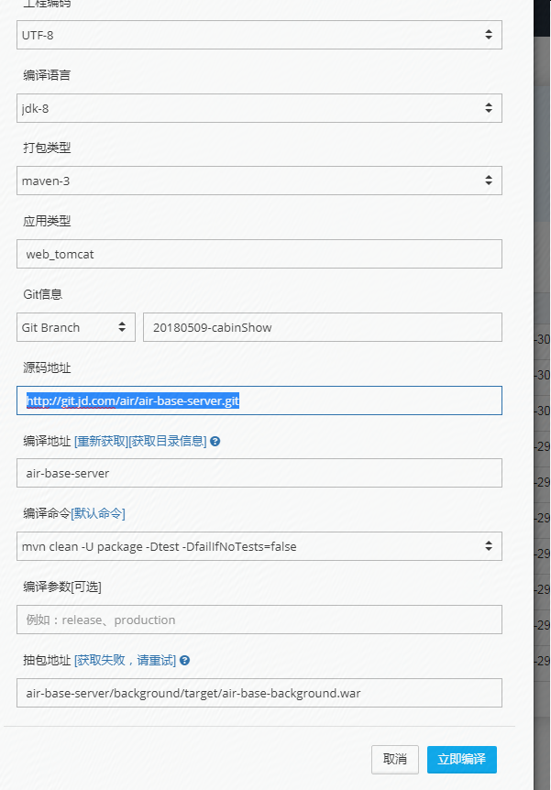

## j-one

### 编译配置

原配置：

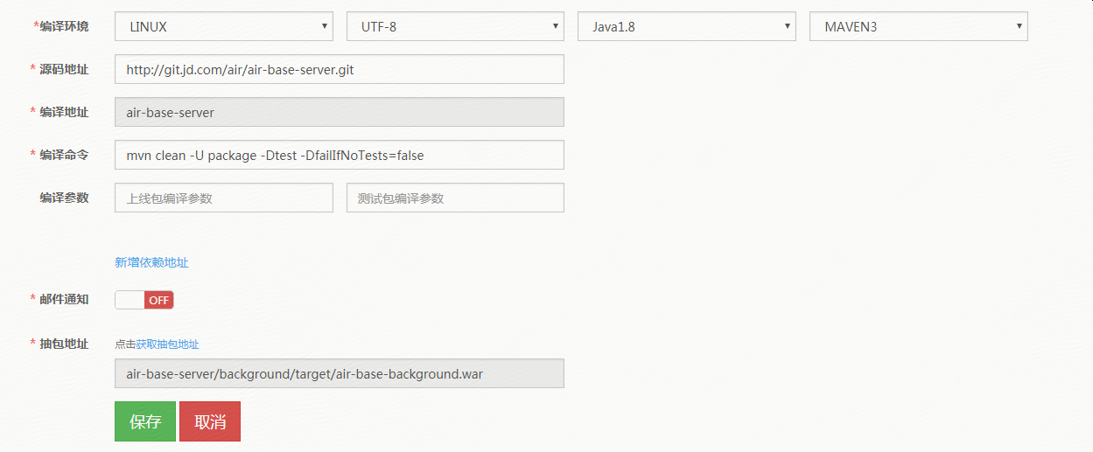

改之后

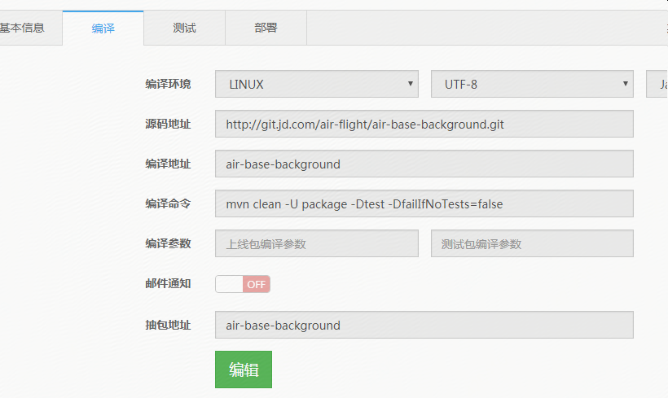

### 部署配置

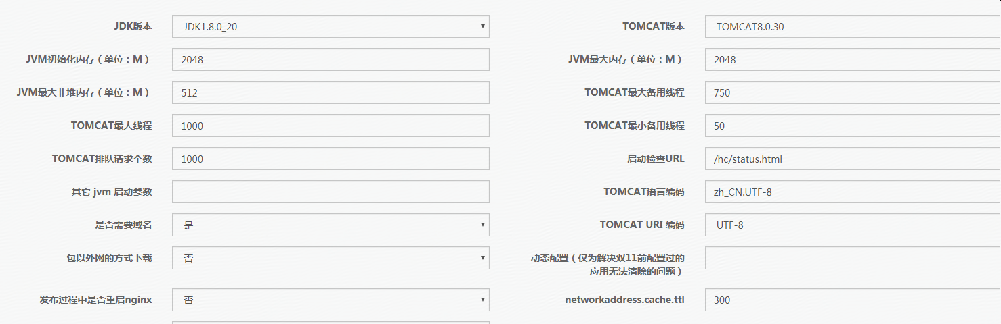

### 发布错误

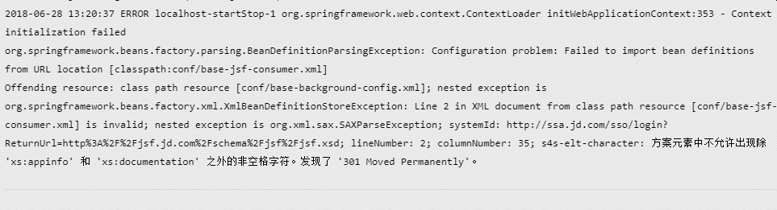

经检查是jsf的jar包没有引入

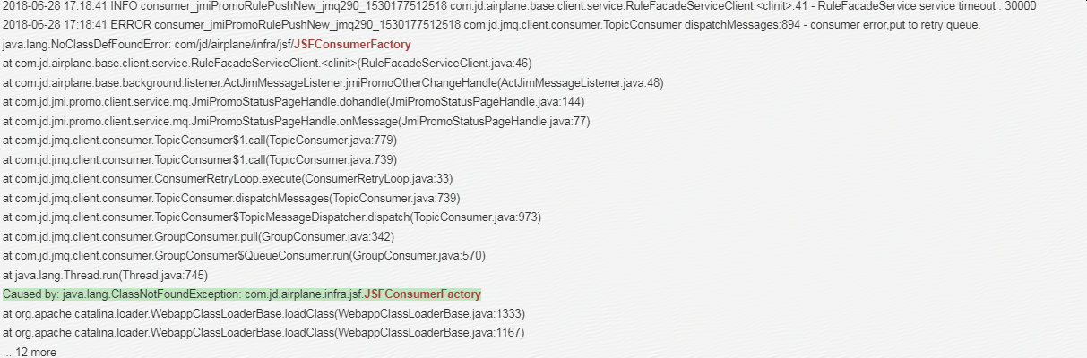

经检查是没有引入air-infra-jsf包

### 配置文件：

改成新的，去掉原来的

### 预发机器申请：

#### 新增分组

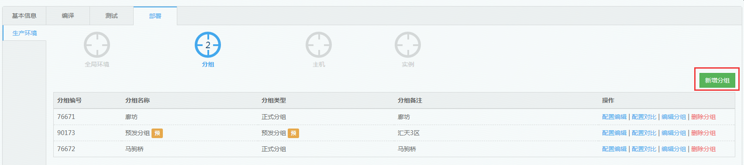

#### 申请机器

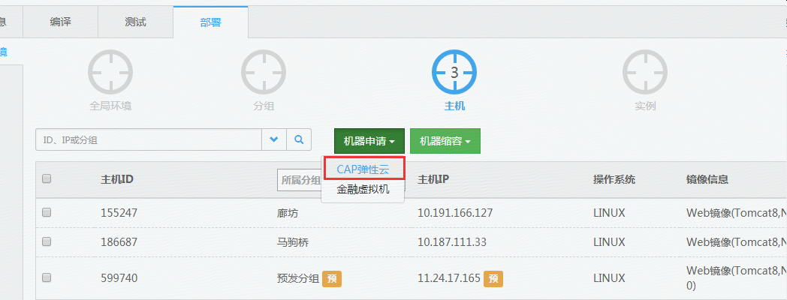

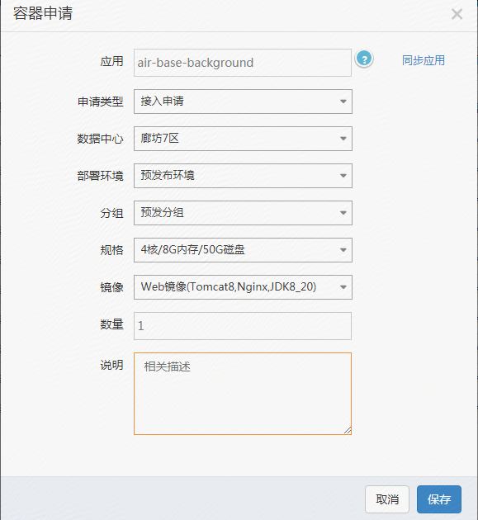

#### 新增实例

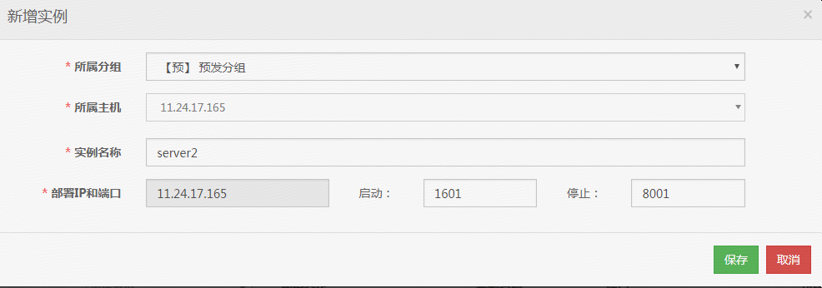

#### Logbook中添加主机及日志

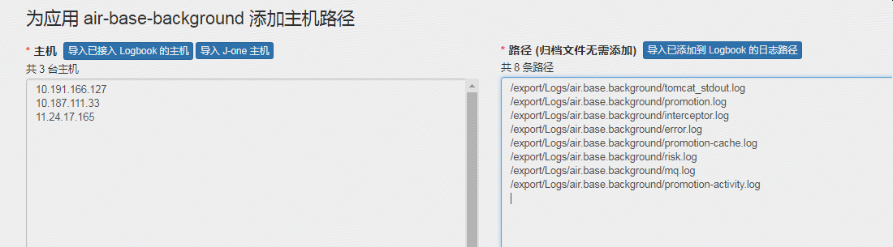

## 缓存日志异常

### 全在主线程中运行，为什么没有多线程功能

线程池的队列大小改变了，2048----256

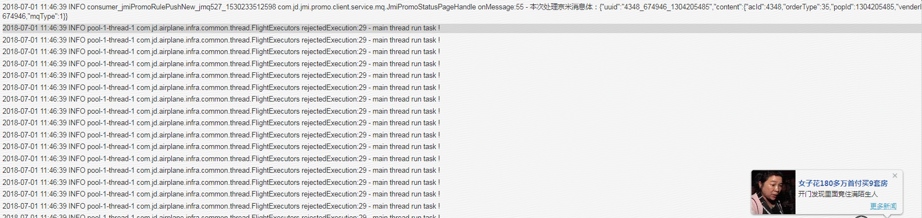

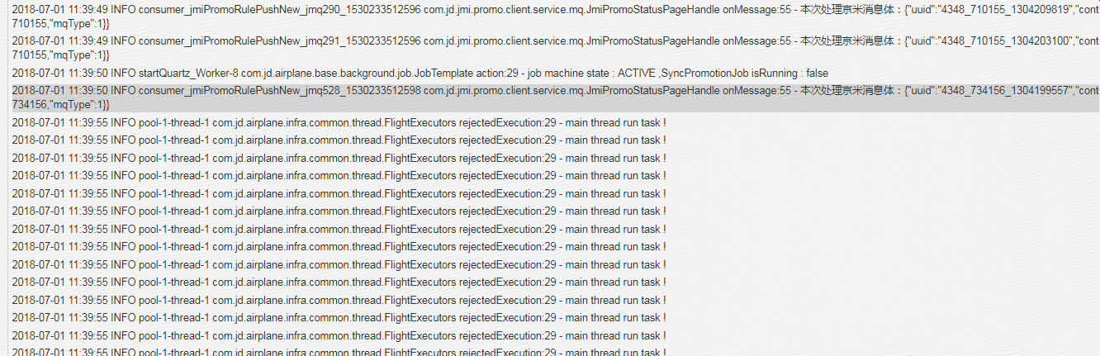

### 写缓存空指针异常

原因：原来通过本项目调用，ActivitySKU插入后可以返回id。但是现在通过jsf调用ActivitySKU插入后返回id为null。

if (activitySKUlist.contains(activitySKU))

因为ArrayList内部的contains调用indexOf调用equals。ActivitySKU内部重写了equals

@Override  
public int hashCode() {  
 return super.hashCode();  
}  
  
@Override  
public boolean equals(Object obj) {  
 return id.equals(((ActivitySKU)obj).getId());  
}

所以id为null，就出现异常

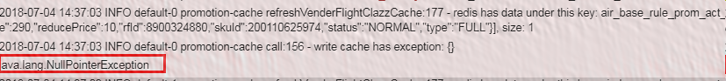

## 删除缓存的空指针异常

因为ArrayList内部的remove也会调用equals

## 改变git项目名称

将air-base-server改成flight-rule-server

GitHub中

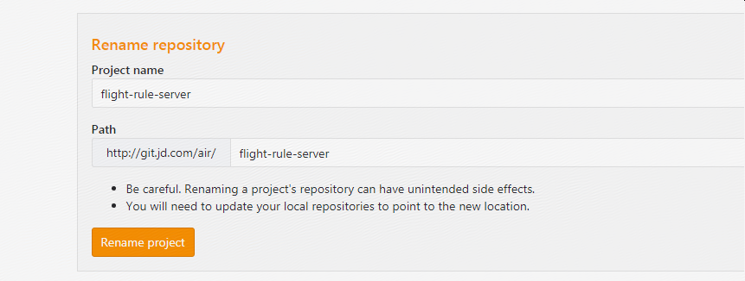

j-one中

